HỌC VIỆN CÔNG NGHỆ BƯU CHÍNH VIỄN THÔNG


BÁO CÁO PHÁT TRIỂN ỨNG DỤNG IOT
BÀI THỰC HÀNH 1
Giảng viên  Sinh viên | : Nguyễn Quốc Uy  : Trần Minh Vũ
MSV : B22DCPT311

Hà Nội – 2025

Mục lục
Phần I: Thiết kế ứng dụng 2
1. Trang chủ dashboard 2
2. Trang lịch sử cảm biến 4
3. Trang lịch sử hoạt động thiết bị 4
4. Trang Profile 5
Phần II: Sơ đồ tuần tự 6
1. Đọc cảm biến và lưu vào cơ sở dữ liệu 6
2. Xem Dashboard + đọc cảm biến + xử lý thiết bị 7
3. Điều khiển thiết bị 11
4. Tìm kiếm trong trang lịch sử cảm biến 15
5. Tìm kiếm, sắp xếp giá trị của thiết bị 20
Phần III: Thiết kế cơ sở dữ liệu 24
1. Sơ đồ cơ sở dữ liệu 24

Thiết kế ứng dụng

Trang chủ dashboard

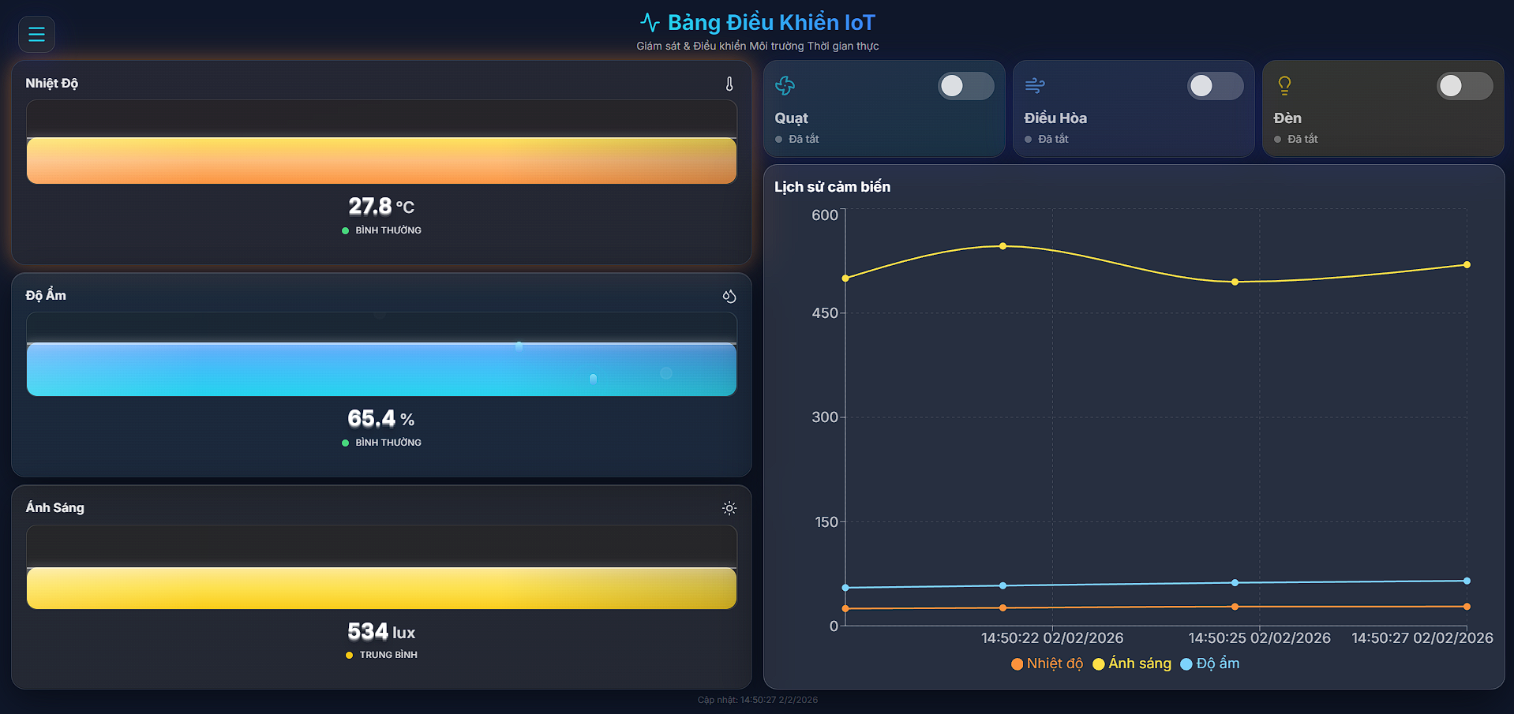
Hình 1: Trang chủ Dashboard
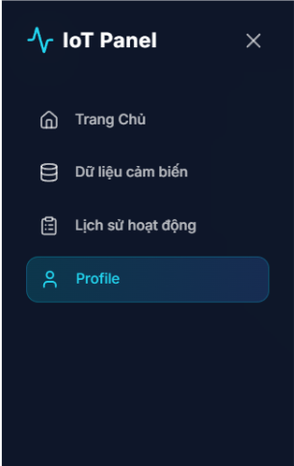
Hình 2: Giao diện menu

Trang lịch sử cảm biến

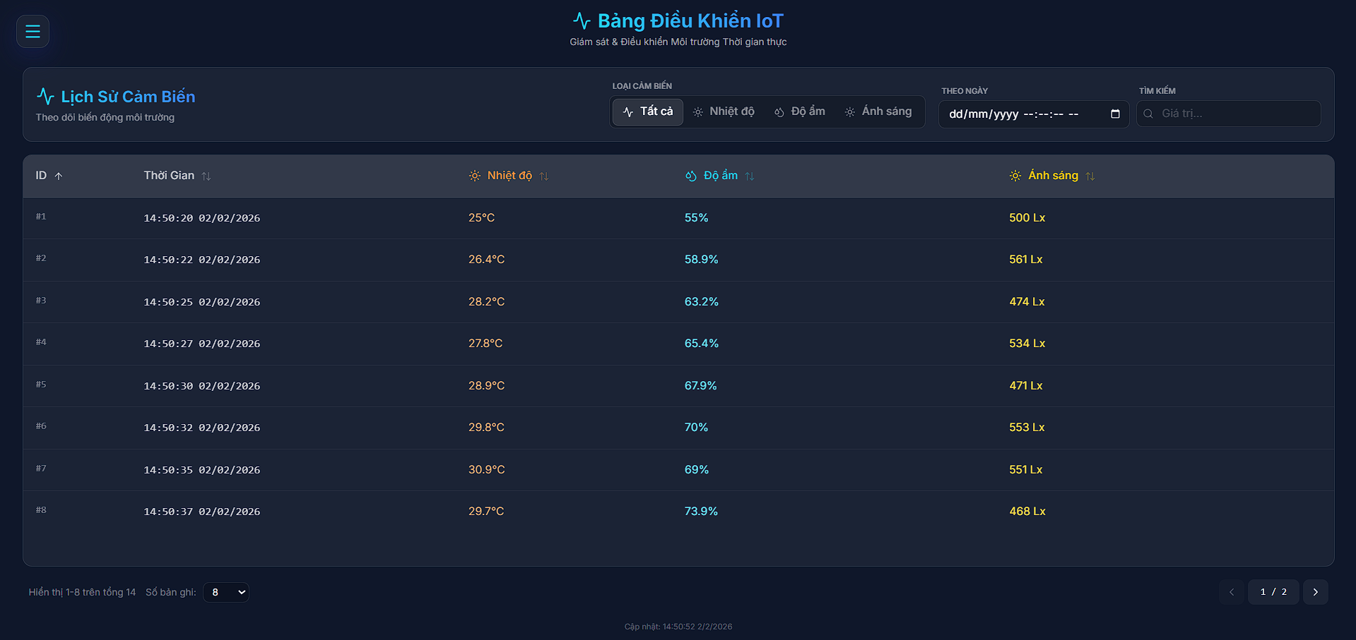
Hình 3: Trang lịch sử cảm biến

Trang lịch sử hoạt động thiết bị

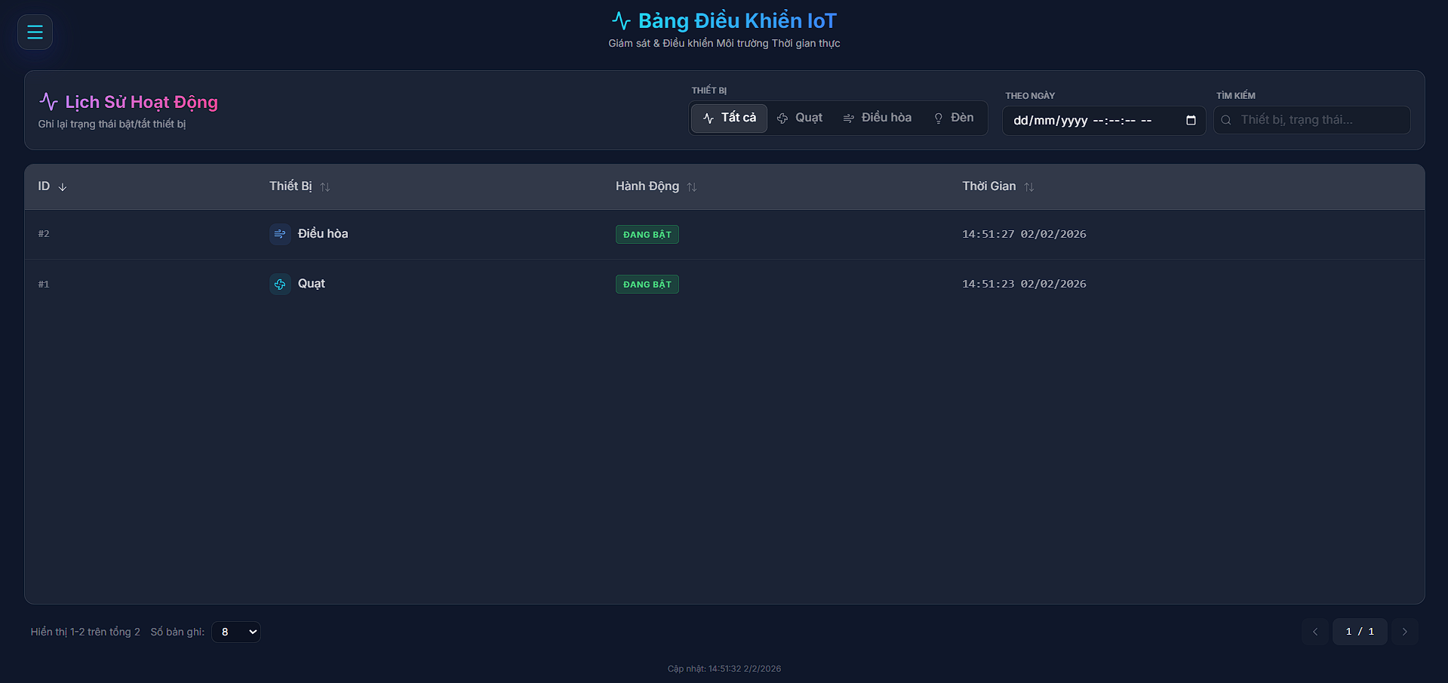
Hình 4: Trang lịch sử hoạt động thiết bị

Trang Profile
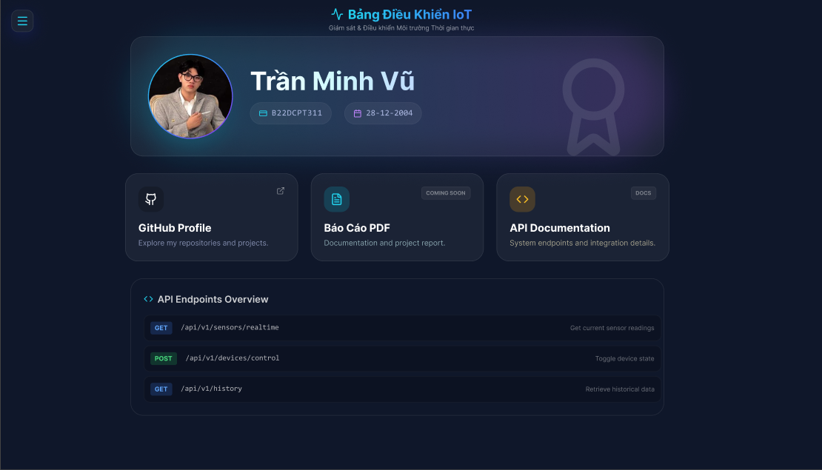
Hình 5: Trang Profile

Sơ đồ tuần tự

Đọc cảm biến và lưu vào cơ sở dữ liệu 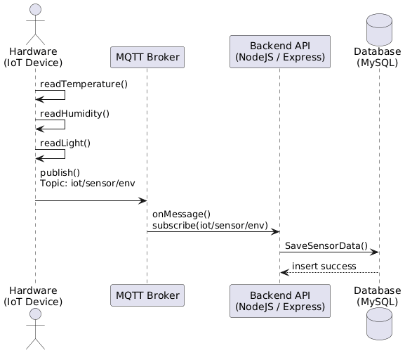
Mô tả:
Luồng: Thiết bị gửi dữ liệu cảm biến (Publish sensor data)
Bước 1: Thiết bị đọc dữ liệu từ cảm biến
Hardware đọc dữ liệu từ 2 cảm biến
- Cảm biến nhiệt độ/ độ ẩm.
- Cảm biến ánh sáng.
Bước 2: Thiết bị publish dữ liệu cảm biến
- Tác nhân: Hardware
- Giao thức: MQTT
- Hành động: Gửi dữ liệu đo được lên MQTT Broker
Topic sử dụng: iot/sensor/env
Bước 3: Backend API subcribe và tiếp nhận dữ liệu
- Tác nhân: Backend API
- Cơ chế: MQTT Subcriber
Backend thực hiện subcribe topic khi có message mới callback onMessage() được kích hoạt, backend parse payload và tách dữ liệu từng cảm biến
Bước 4: Backend API xử lý và lưu dữ liệu vào Database
Sử dụng Internal API để lưu dữ liệu vào bảng SensorData
Bước 5: Database phản hồi kết quả lưu dữ liệu

Xem Dashboard + đọc cảm biến + xử lý thiết bị

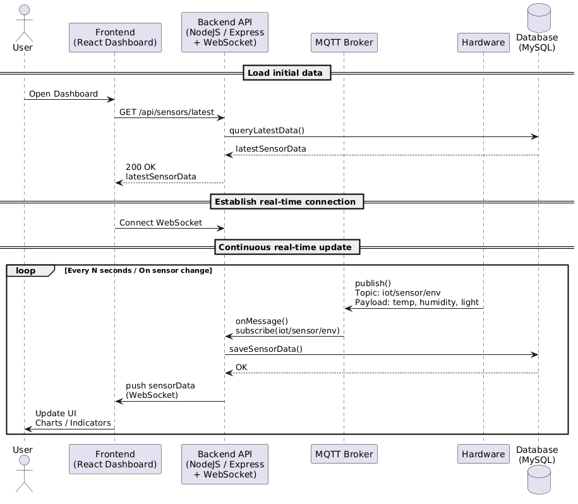
Mô tả Luồng:
Bước 1: Người dùng mở Dashboard
- Tác nhân: User
- Hành động: Truy cập trang Dashboard thông qua trình duyệt

Kết quả: Frontend được khởi tạo

Bước 2: Frontend gọi API lấy dữ liệu mới nhất

- Tác nhân: Frontend

- API sử dụng: GET /api/sensors/latest

Mục đích:

Lấy giá trị cảm biến mới nhất của: Nhiệt độ, độ ẩm, ánh sáng

Bước 3: Backend truy vấn dữ liệu từ Database

- Tác nhân: Backend API

- Hàm xử lý nội bộ: queryLatestData()

Backend thực hiện truy vấn dữ liệu mới nhất từ bảng SensorData

Bước 4: Backend trả dữ liệu ban đầu cho Frontend

Tác nhân: Backend API

- Frontend hiển thị dữ liệu ban đầu lên Dashboard.

Bước 5: Frontend thiết lập kết nối WebSocket

- Tác nhân: Frontend

Hành động:

Mở kết nối WebSocket tới Backend

Bước 6: Backend chấp nhận kết nối WebSocket

- Tác nhân: Backend API

Kết quả:

Kết nối realtime giữa Frontend và Backend được thiết lập thành công

Bước 7: Thiết bị publish dữ liệu cảm biến

- Tác nhân: Hardware

- Giao thức: MQTT

Cơ chế: Định kỳ hoặc khi giá trị thay đổi

Topic: iot/sensor/env

Bước 8: Backend nhận dữ liệu từ MQTT Broker

- Tác nhân: Backend API

Hành động:

Subscribe topic iot/sensor/env

Callback onMessage() được kích hoạt

Bước 9: Backend lưu dữ liệu vào Database

- Tác nhân: Backend API

- Hàm xử lý nội bộ: saveSensorData()

Backend tách payload và lưu 3 bản ghi tương ứng vào bảng SensorData.

Bước 10: Database xác nhận lưu thành công

Tác nhân: Database

Phản hồi: OK

Bước 11: Backend đẩy dữ liệu realtime cho Frontend

- Tác nhân: Backend API

- Cơ chế: WebSocket

pushSensorData(sensorData)

Dữ liệu được đẩy ngay sau khi Backend xử lý xong message MQTT.

Bước 12: Frontend cập nhật giao diện

- Tác nhân: Frontend

Hành động: Cập nhật biểu đồ, Cập nhật chỉ số realtime

Điều khiển thiết bị

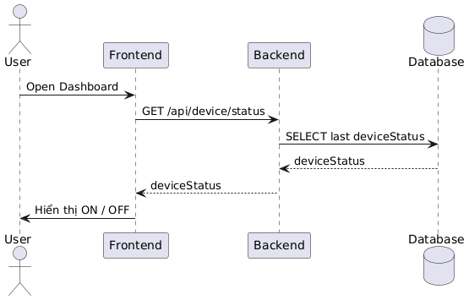

Luồng phụ lấy thông tin bản ghi gần nhất trạng thái thiết bị:

Bước 1: Người dùng truy cập vào bảng điều khiển dashboard

Bước 2: Frontend cập nhật dữ liệu lần đầu khi load trang: bằng cách gọi

Api: Get /api/device/status

Bước 3 Backend truy vấn trong bảng DeviceAction

Bước 4 : Database trả kết quả truy vấn cho Backend

Bước 5: Backend trả kết quả cho Frontend

Bước 6: Frontend cập nhật UI State lần đầu cho user

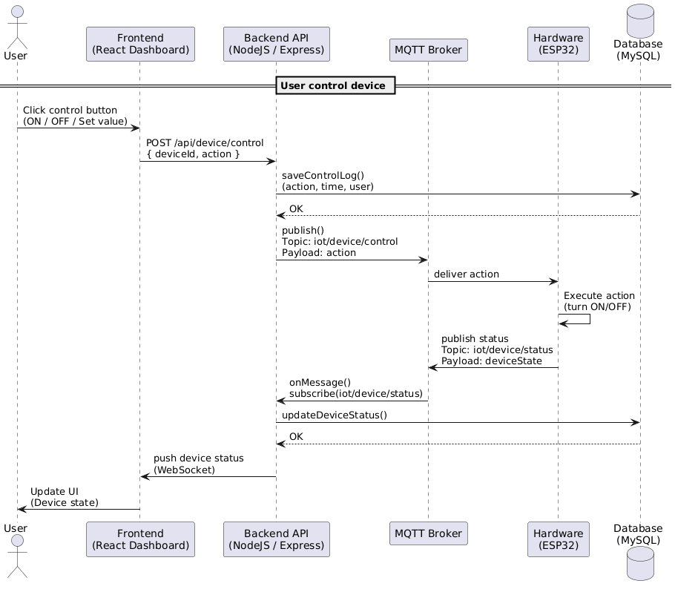
Mô tả luồng:
Bước 1: Người dùng thao tác trên giao diện

- Tác nhân: User

- Thành phần: Frontend (React Dashboard)

Hành động: Người dùng nhấn nút điều khiển thiết bị (ON / OFF).

Bước 2: Frontend gửi yêu cầu điều khiển lên Backend

- Giao thức: HTTP (REST API)

- Phương thức: POST

Endpoint: POST /api/device/control

Bước 3: Backend ghi log hành động điều khiển

- Thành phần: Backend API (NodeJS / Express)

Hành động: Backend gọi hàm saveControlLog() để lưu lịch sử thao tác người dùng ( bảng DeviceAction)

Bước 4: Backend publish lệnh điều khiển lên MQTT Broker

- Giao thức: MQTT

Topic: iot/device/control

Bước 5: MQTT Broker chuyển lệnh đến thiết bị

- Thành phần: MQTT Broker

Hành động: Broker deliver message đến các client đang subscribe topic

Bước 6: Thiết bị nhận và thực thi lệnh

- Thành phần: Hardware

Hành động:
- Nhận message MQTT

- Phân tích payload

- Thực hiện hành động

Bước 7: Thiết bị publish trạng thái mới

- Giao thức: MQTT

Topic: iot/device/status

Mục đích: Xác nhận để hệ thống biết thiết bị đã thực thi thành công.

Bước 8: Backend nhận trạng thái từ MQTT

- Thành phần: Backend API

Hành động:

Subscribe topic iot/device/status

Hàm onMessage() được gọi khi có message mới

Bước 9: Backend cập nhật trạng thái thiết bị vào Database

Hành động: Backend gọi hàm updateDeviceStatus() để:

Cập nhật trạng thái hiện tại của thiết bị

Đồng bộ trạng thái thực tế với hệ thống

Kết quả: Database trả về OK

Bước 10: Backend đẩy trạng thái mới lên Frontend

- Giao thức: WebSocket

Hành động: Backend push trạng thái thiết bị mới cho client đang kết nối realtime.

Bước 11: Frontend cập nhật giao diện

Thành phần: Frontend (React Dashboard)

Hành động:

Nhận message WebSocket

Cập nhật UI (đèn ON/OFF, trạng thái thiết bị)

Tìm kiếm trong trang lịch sử cảm biến

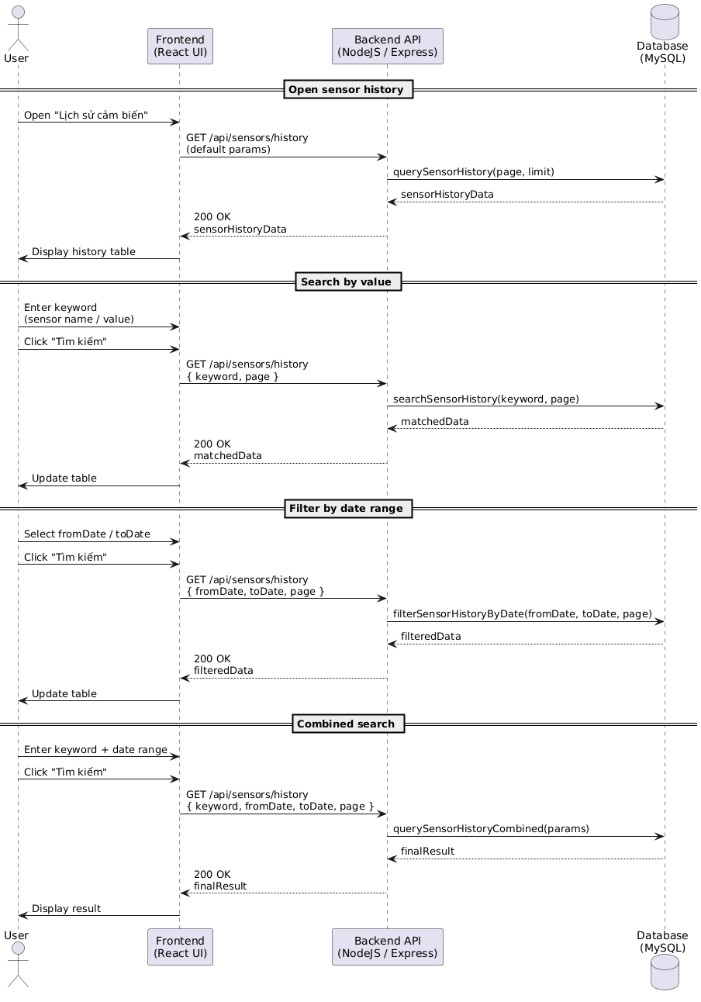
Mô tả luồng:
Bước 1: Người dùng mở màn hình lịch sử cảm biến
- Tác nhân: User
- Thành phần: Frontend (React UI)
Hành động:
Người dùng chọn chức năng “Lịch sử cảm biến” trên giao diện.
Bước 2: Frontend yêu cầu dữ liệu lịch sử mặc địn
- Giao thức: HTTP (REST API)
- Phương thức: GET
Endpoint: GET /api/sensors/history
Mục đích: tải dữ liệu ban đầu khi mở trang

Bước 3: Backend truy vấn dữ liệu từ Database
- Thành phần: Backend API (NodeJS / Express)
Hành động:
Bước 4: Backend trả dữ liệu lịch sử cho Frontend
Bước 5: Frontend hiển thị bảng lịch sử
- Thành phần: Frontend
Hành động: Hiển thị danh sách lịch sử cảm biến dưới dạng bảng.
LUỒNG TÌM KIẾM THEO GIÁ TRỊ / TÊN CẢM BIẾN
Bước 6: Người dùng nhập từ khóa tìm kiếm

Hành động: Nhập: giá trị đo
Bước 7: Frontend gửi yêu cầu tìm kiếm
Endpoint: GET /api/sensors/history

Bước 8: Backend xử lý tìm kiếm

Bước 9: Backend trả dữ liệu phù hợp

Bước 10: Frontend cập nhật bảng kết quả

Hiển thị dữ liệu đã lọc theo từ khóa.

LUỒNG LỌC THEO KHOẢNG THỜI GIAN
Bước 11: Người dùng chọn khoảng thời gian
Chọn: From date - To date
Bước 12: Frontend gửi yêu cầu lọc theo ngày
Endpoint: GET /api/sensors/history
Bước 13: Backend truy vấn dữ liệu theo ngày
Bước 14: Backend trả dữ liệu đã lọc
Bước 15: Frontend cập nhật bảng
Hiển thị dữ liệu theo khoảng thời gian đã chọn.

LUỒNG TÌM KIẾM KẾT HỢP (KEYWORD + DATE RANGE)
Bước 16: Người dùng nhập đầy đủ điều kiện
Nhập từ khóa
Chọn khoảng ngày
Nhấn “Tìm kiếm”
Bước 17: Frontend gửi yêu cầu tìm kiếm kết hợp
Endpoint:GET /api/sensors/history

Bước 18: Backend xử lý truy vấn kết hợp

Bước 19: Backend trả kết quả cuối cùng
Dữ liệu: finalResult

Bước 20: Frontend hiển thị kết quả

Cập nhật bảng lịch sử cảm biến theo đúng điều kiện tìm kiếm.

Tìm kiếm, sắp xếp giá trị của thiết bị
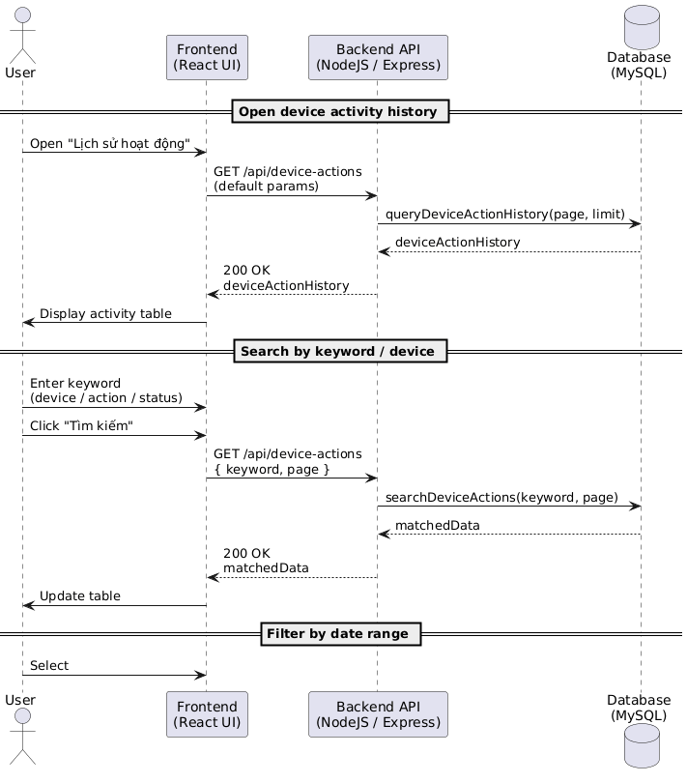
Mô tả luồng:
Bước 1: Mở trang lịch sử hoạt động

- Tác nhân: User

Hành động: Click vào menu “Lịch sử hoạt động”

Bước 2: Frontend gọi API lấy dữ liệu mặc định

Frontend → Backend

GET /api/device-actions

Tham số mặc định:

{
"page": 1,
"limit": 10
}

Bước 3: Backend xử lý và truy vấn Database

Backend API :Nhận request , Validate tham số

Gọi hàm nội bộ:

getDeviceActionHistory(params)

Database:

Truy vấn bảng Device và DeviceAction

Sắp xếp theo thời gian giảm dần

Phân trang dữ liệu

Bước 4: Backend trả dữ liệu về Frontend

Backend → Frontend

200 OK

{
"data": deviceActionHistory,
"total": totalRecords
}

Bước 5: Frontend hiển thị bảng lịch sử

Frontend:

Render bảng danh sách

Hiển thị: tên thiết bị, hành động, trạng thái, thời gian

Bước 6: Người dùng nhập từ khóa tìm kiếm

- Tác nhân: User

Hành động:

Nhập keyword (tên thiết bị / action / status)

Bước 7: Frontend gọi API tìm kiếm

Frontend → Backend

GET /api/device-actions?keyword=abc&page=1

Bước 8: Backend xử lý tìm kiếm

Backend API: Nhận keyword

Gọi hàm:

searchDeviceActions(keyword, page)

Bước 9: Trả kết quả & cập nhật giao diện

Backend → Frontend: matchedData

Frontend: cập nhật lại bảng dữ liệu

Bước 10: Người dùng chọn khoảng ngày

Chọn From date và To date

Bước 11: Frontend gọi API lọc theo ngày
GET /api/device-actions?fromDate=2024-01-01&toDate=2024-01-31&page=1

Bước 12: Backend xử lý lọc

Gọi hàm:

filterDeviceActionsByDate(fromDate, toDate, page)

Database lọc theo DeviceAction.date

Bước 13: Trả kết quả & hiển thị

Backend trả filteredData

Frontend cập nhật bảng

Bước 14: Người dùng nhập keyword + chọn ngày

User nhập: Keyword ,From date-To date

Bước 15: Frontend gọi API kết hợp
GET /api/device-actions?keyword=abc&fromDate=2024-01-01&toDate=2024-01-31&page=1

Bước 16: Backend xử lý kết hợp

Gọi hàm:

searchAndFilterDeviceActions(params)

Database: Tìm theo keyword, Đồng thời lọc theo khoảng ngày

Bước 17: Trả kết quả cuối

Backend trả finalResult

Frontend hiển thị kết quả cho người dùng

Thiết kế cơ sở dữ liệu

Sơ đồ cơ sở dữ liệu
Entity Relationship Diagram (ERD)
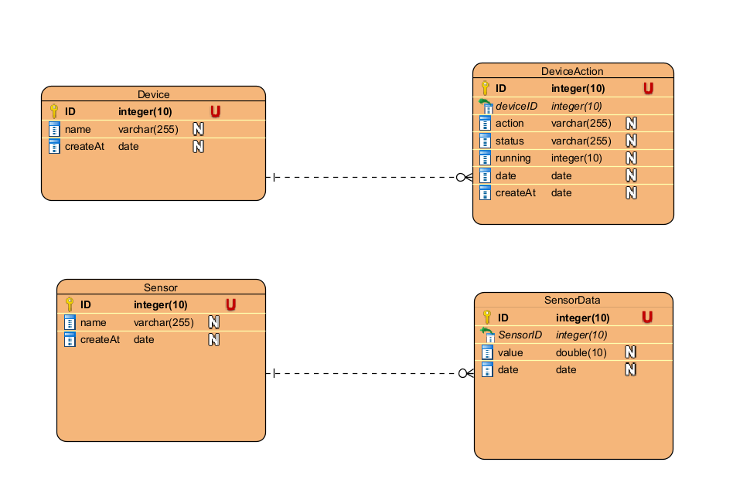

Cột | Kiểu | Ý nghĩa
ID | integer | Khóa chính, định danh duy nhất cho mỗi thiết bị
name | varchar | Tên thiết bị
createAt | date | Ngày tạo thiết bị trong hệ thống

Cột | Kiểu | Ý nghĩa
ID | integer | Khóa chính của bản ghi hành động
deviceID | integer | Khóa ngoại → Device.ID
action | varchar | Hành động được gửi (ON / OFF / SET_VALUE…)
status | varchar | Trạng thái sau khi thực hiện (SUCCESS / FAIL)
running | integer | Trạng thái thực thi (0: chưa chạy, 1: đang chạy, 2: xong)
date | date | Thời điểm gửi lệnh
createAt | date | Thời điểm lưu bản ghi

Cột | Kiểu | Ý nghĩa
ID | integer | Khóa chính
name | varchar | Tên cảm biến (VD: Nhiệt độ, Độ ẩm, Ánh sáng)
createAt | date | Ngày thêm cảm biến

Cột | Kiểu | Ý nghĩa
ID | integer | Khóa chính
SensorID | integer | Khóa ngoại → Sensor.ID
value | double | Giá trị đo được
date | date | Thời điểm đo

